企业数字化能力与营业收入增长的相关性分析——基于180家中小企业的截面数据
摘要
以180家中小企业截面数据为样本，采用普通最小二乘法（OLS）和异方差稳健标准误，考察企业数字化能力与营业收入增长率之间的统计相关关系。描述性统计显示，样本企业数字化能力指数均值为49.0，营业收入增长率均值为5.7%。多元回归结果表明，在控制企业年龄、员工规模、研发投入强度、营销投入强度、管理者教育水平、出口状态、融资约束以及行业和区域因素后，数字化能力指数的回归系数为0.132，在1%水平上统计显著。该系数在不同模型设定下保持稳定，方向和显著性未发生改变。按行业和区域分组的异质性分析显示，文创服务和零售业中数字化能力与营收增长的相关性较强，东部和东北地区亦呈现显著正相关。研究为中小企业数字化投入与经营绩效之间的统计关联提供了经验证据，对中小企业制定数字化策略具有参考价值。
关键词
数字化能力；营业收入增长；中小企业；截面数据；相关性分析

一、引言
数字经济正在改变中小企业的生存环境。2023年，国务院印发《关于推进中小企业数字化赋能的指导意见》，提出加快中小企业数字化转型步伐，提升企业竞争力。中小企业占中国企业总数的绝大多数，其数字化水平直接关系到产业链整体效率。在这一背景下，了解数字化能力是否与企业经营绩效存在关联，对中小企业制定发展策略具有现实意义。
企业数字化能力与营业收入增长率之间是否存在显著的统计相关性？围绕这一问题，已有研究从不同角度展开讨论。部分文献关注数字化转型的技术路径和实施框架，分析企业如何通过信息系统整合、数据驱动决策等方式提升运营效率。另一些研究则从实证角度检验数字化投入与企业绩效的关系，多数结论指向正向关联，但样本往往集中于大型企业或上市公司。
现有研究存在两方面不足。从样本角度看，以中小企业为对象的截面实证分析较少，大量文献聚焦于大型制造企业或上市公司面板数据，中小企业群体的数字化状况缺乏经验描述。从方法角度看，不少研究在截面数据中使用强因果表述，但实际上数据结构并不支持因果推断。
本文的贡献体现在三点。样本上，选取180家中小企业截面数据，覆盖制造业、软件服务、零售业、商务服务和文创服务五个行业，以及东部、中部、西部和东北四个区域，数据结构清晰、变量定义明确。方法上，明确采用相关性分析框架，使用OLS回归并控制多维度因素，稳健标准误确保推断可靠，同时严格限制解释边界，避免过度解读。分析上，除基准回归外，还进行了行业和区域异质性分析，揭示数字化能力与营收增长关系在不同群体间的差异。
后文安排如下：第二部分梳理相关文献；第三部分说明数据来源和变量设定；第四部分构建回归模型并说明方法选择理由；第五部分报告实证结果；第六部分总结全文并提出管理建议。

二、文献综述

（一）数字化转型与企业绩效
数字化转型对企业绩效的影响是近年管理学和经济学研究的热点之一。早期文献从技术采纳的视角出发，认为企业引入信息技术能够降低内部沟通成本、优化库存管理、缩短生产周期。随着数字技术的演进，研究焦点逐步转向数字化能力的综合测度。部分学者构建了包含基础设施、应用水平和战略协同等多个维度的评价体系，认为数字化能力不仅是技术投入的累积，更体现为企业将数字技术融入业务流程的能力。
实证层面，多数研究发现数字化相关指标与企业绩效之间存在正向关系。基于上市公司面板数据的研究普遍显示，数字化转型程度较高的企业，其资产收益率、营业收入增长等指标表现更好。不过，这些研究多以大型企业为样本，中小企业的证据仍然有限。中小企业在资金、人才和管理能力方面与大企业存在差距，数字化能力的绩效含义可能不同。

（二）中小企业数字化
中小企业的数字化转型面临独特的挑战。与大型企业相比，中小企业往往缺乏专门的IT部门，数字化投入预算有限，管理层对数字技术的理解程度参差不齐。这些特征决定了中小企业数字化能力的分布可能与大企业样本存在显著差异。已有调查显示，中小企业数字化水平整体偏低，但行业间差异明显：软件服务类企业数字化程度普遍高于传统制造业和零售业。区域差异同样显著，东部沿海地区中小企业的数字化基础好于中西部和东北地区。
目前专门以中小企业为样本、系统分析数字化能力与经营绩效关系的截面研究并不多见。多数实证工作要么使用上市公司数据，要么在区域或行业层面展开讨论，企业个体层面的分析有待补充。

（三）数字化能力与营业收入增长
营业收入增长率是衡量企业经营绩效的常用指标。数字化能力可能通过多个渠道与营收增长产生关联：数字营销工具拓展客户触达范围，数据驱动的产品开发提高市场匹配度，在线销售渠道降低交易成本。这些渠道在理论上支持数字化能力与营收增长之间存在正相关关系。
然而，截面数据无法排除反向因果的可能——营收增长较好的企业可能有更多资金投入数字化建设。因此，截面研究应将结果定位为统计相关性，而非因果效应。已有文献中，部分研究在截面数据下使用了”促进”“提升”等因果表述，这在方法上是不严谨的。本文将在解释边界上保持克制。

三、数据与变量

（一）数据来源
本文数据来源于一项针对中小企业的调查，共收集180家企业信息。数据为合成截面数据，每行代表一家企业的单期观测，不包含时间维度。样本覆盖五个行业和四个区域，企业规模从20人到363人不等。

（二）变量说明
被解释变量为营业收入增长率，以百分比表示，反映企业近一年营收的同比变化。核心解释变量为数字化能力指数，取值范围约0至100，数值越高表示数字化能力越强。该指数综合反映企业在数字基础设施、信息系统应用和数据利用方面的水平。
控制变量包括七个方面：企业成立年限，用于控制企业年龄差异；员工人数，反映企业规模；研发投入强度，以研发支出占营业收入比例衡量；营销投入强度，以营销支出占营业收入比例衡量；管理者受教育年限，控制管理层人力资本；是否出口，以二元变量标识企业是否拥有出口业务；融资约束程度，取值1至5，数值越大表示融资难度越高。
此外，行业以五类分类变量进入模型，区域以四类分类变量进入模型，分别转化为虚拟变量。行业以制造业为基准组，区域以东部为基准组。
表1 变量说明
变量类型 | 变量名 | 含义 | 单位 | 用途
被解释变量 | 营业收入增长率 | 近一年营收同比变化 | % | 因变量
核心解释变量 | 数字化能力指数 | 企业数字化综合水平 | 0-100 | 核心自变量
控制变量 | 企业成立年限 | 企业运营时间 | 年 | 控制年龄效应
控制变量 | 员工人数 | 企业员工总数 | 人 | 控制规模效应
控制变量 | 研发投入强度 | 研发支出/营业收入 | % | 控制创新投入
控制变量 | 营销投入强度 | 营销支出/营业收入 | % | 控制市场投入
控制变量 | 管理者受教育年限 | 管理者学历对应的受教育时间 | 年 | 控制人力资本
控制变量 | 是否出口 | 是否拥有出口业务 | 0/1 | 控制市场范围
控制变量 | 融资约束程度 | 融资难度主观评价 | 1-5 | 控制资金约束
分类变量 | 行业 | 制造业/软件服务/零售业/商务服务/文创服务 | — | 行业虚拟变量
分类变量 | 区域 | 东部/中部/西部/东北 | — | 区域虚拟变量

（三）数据处理
原始数据包含180个观测值、13个变量。经检查，所有变量均无缺失值，不存在完全重复记录。员工人数和研发投入强度等变量存在少量IQR法标记的极端值，但数值均在合理范围内，不做缩尾处理。回归中采用异方差稳健标准误以降低极端值对推断的影响。

四、研究设计

（一）方法选择
本文采用多元OLS回归分析数字化能力与营业收入增长率之间的统计相关性。选择OLS的理由有三。数据结构为截面数据，因变量为连续变量，研究目标是考察变量间的相关关系而非因果识别，OLS是截面回归的标准方法。为确保标准误的可靠性，使用HC1异方差稳健标准误替代常规标准误。此外，通过加入行业和区域虚拟变量控制不可观测的组间异质性。
需要明确的是，截面OLS回归不支持因果推断。数据中不存在政策冲击、处理组与对照组、时间前后变化或工具变量等识别条件。反向因果和遗漏变量偏误无法排除。因此，后文所有结果均定位为统计相关性，不使用”导致”“促进”“抑制”等因果表述。

（二）模型设定
基准模型设定如下：
$$revenue_growth_pct_{i}=α+β⋅digital_score_{i}+\sum_{k=1}^{7}{γ_{k}}⋅Control_{ki}+ε_{i}$$
式（1）中，$i$ 表示第 $i$ 家企业，$revenue_growth_pct_{i}$ 为营业收入增长率，$digital_score_{i}$ 为数字化能力指数，$α$ 为截距项，$β$ 为核心回归系数，$γ_{k}$ 为控制变量系数，$ε_{i}$ 为随机误差项。
扩展模型在基准模型基础上加入行业和区域虚拟变量：
revenue_growth_pcti=α+β⋅digital_scorei+k=17γk⋅Controlki+j​δj⋅Industryji+m​θm⋅Regionmi+εi
式（2）中，$Industry_{ji}$ 为行业虚拟变量（以制造业为基准组），$Region_{mi}$ 为区域虚拟变量（以东部为基准组）。
$β$ 的经济含义为：在控制其他因素后，数字化能力指数每提高1个单位，营业收入增长率平均变化 $β$ 个百分点。若 $β$ 为正且统计显著，说明数字化能力较高的企业往往具有更高的营收增长率。

（三）稳健性检验
本文设计了三项稳健性检验。将员工人数取自然对数后重新估计，检验大企业极端值是否驱动回归结果。剔除营业收入增长率超出均值加减3倍标准差范围的样本后重新估计。逐步加入控制变量，观察 $β$ 在不同模型设定下的稳定性。

（四）异质性分析
为考察数字化能力与营收增长关系在不同群体间的差异，分别按行业和区域进行分组回归。行业分为制造业、软件服务、零售业、商务服务和文创服务五组，区域分为东部、中部、西部和东北四组。每组回归均控制所有控制变量，比较各组 $β$ 系数的方向、显著性和大小。

五、实证分析

（一）描述性统计
表2报告了主要变量的描述性统计结果。
表2 主要变量描述性统计
变量 | 观测数 | 均值 | 标准差 | 最小值 | 最大值
营业收入增长率(%) | 180 | 5.724 | 4.883 | -4.910 | 19.460
数字化能力指数 | 180 | 49.039 | 10.251 | 24.400 | 74.100
企业成立年限 | 180 | 5.428 | 3.051 | 1.000 | 19.000
员工人数 | 180 | 108.161 | 59.668 | 20.000 | 363.000
研发投入强度(%) | 180 | 5.273 | 2.069 | 0.270 | 10.510
营销投入强度(%) | 180 | 6.093 | 2.077 | 1.000 | 12.430
管理者受教育年限 | 180 | 14.850 | 2.421 | 9.000 | 21.000
是否出口 | 180 | 0.244 | 0.431 | 0.000 | 1.000
融资约束程度 | 180 | 2.833 | 1.146 | 1.000 | 5.000
人均产出指数 | 180 | 50.290 | 7.932 | 31.650 | 72.700
样本企业的营业收入增长率均值为5.7%，标准差为4.9%，显示企业间营收增长差异较大。最小值为-4.9%，表明部分企业出现营收下滑；最大值为19.5%。数字化能力指数均值为49.0，标准差为10.3，分布较为集中。企业平均成立年限为5.4年，平均员工人数为108人，属于典型的小规模企业。研发投入强度和营销投入强度均值分别为5.3%和6.1%，反映样本企业对创新和市场活动的投入水平。管理者平均受教育年限为14.9年，融资约束程度均值为2.8，处于中等偏低水平。

（二）相关系数分析
表3报告了主要变量间的Pearson相关系数。
表3 相关系数矩阵
 | 营业收入增长率(%) | 数字化能力指数 | 企业成立年限 | 员工人数 | 研发投入强度(%) | 营销投入强度(%) | 管理者受教育年限 | 融资约束程度
营业收入增长率(%) | 1.000 | 0.369 | 0.155 | 0.263 | 0.291 | -0.037 | 0.014 | -0.251
数字化能力指数 | 0.369 | 1.000 | 0.042 | 0.242 | 0.164 | -0.064 | 0.242 | -0.123
企业成立年限 | 0.155 | 0.042 | 1.000 | 0.034 | -0.003 | 0.068 | 0.063 | 0.059
员工人数 | 0.263 | 0.242 | 0.034 | 1.000 | -0.044 | -0.032 | 0.116 | -0.033
研发投入强度(%) | 0.291 | 0.164 | -0.003 | -0.044 | 1.000 | -0.100 | -0.120 | -0.006
营销投入强度(%) | -0.037 | -0.064 | 0.068 | -0.032 | -0.100 | 1.000 | 0.004 | -0.077
管理者受教育年限 | 0.014 | 0.242 | 0.063 | 0.116 | -0.120 | 0.004 | 1.000 | 0.045
融资约束程度 | -0.251 | -0.123 | 0.059 | -0.033 | -0.006 | -0.077 | 0.045 | 1.000
数字化能力指数与营业收入增长率的相关系数为正，初步支持二者之间存在正向关联。控制变量之间的相关系数绝对值普遍较低，多数在0.3以下，表明多重共线性问题不严重。后续方差膨胀因子（VIF）检验将进一步确认。

（三）基准回归
表4报告了逐步加入控制变量的OLS回归结果。模型（1）仅包含数字化能力指数，模型（2）加入企业特征控制变量，模型（3）进一步加入行业和区域虚拟变量。
表4 基准回归结果
变量 | (1) | (2) | (3)
数字化能力指数 | 0.176*** (0.032) | 0.125*** (0.030) | 0.132*** (0.035)
企业成立年限 |  | 0.254** (0.115) | 0.218* (0.117)
员工人数 |  | 0.017*** (0.006) | 0.018*** (0.006)
研发投入强度 |  | 0.584*** (0.147) | 0.595*** (0.165)
营销投入强度 |  | -0.026 (0.157) | 0.061 (0.177)
管理者受教育年限 |  | -0.070 (0.133) | -0.059 (0.136)
是否出口 |  | 1.439** (0.655) | 1.216* (0.689)
融资约束程度 |  | -0.935*** (0.274) | -0.903*** (0.289)
行业固定效应 | 否 | 否 | 是
区域固定效应 | 否 | 否 | 是
观测数 | 180 | 180 | 180
R² | 0.136 | 0.316 | 0.337
调整R² | 0.131 | 0.284 | 0.277
F值 | 30.297 | 11.568 | 7.108
注：括号内为HC1稳健标准误。* p<0.1, ** p<0.05, *** p<0.01。行业以制造业为基准组，区域以东部为基准组。
核心发现集中在数字化能力指数的系数上。模型（1）中，$β$ 为0.176，在1%水平上显著。加入控制变量后，模型（2）的 $β$ 降至0.125，但仍然在1%水平上显著。加入行业和区域虚拟变量后，模型（3）的 $β$ 回升至0.132，标准误为0.035，p值小于0.001，在1%水平上显著。
模型（3）的 $β$ 为0.132，意味着数字化能力指数每提高1个单位，营业收入增长率平均变化约0.13个百分点。以样本均值计算，数字化能力每提高一个标准差（约10个单位），营收增长率平均提高约1.3个百分点。考虑到样本营收增长率均值为5.7%，这一效应在经济意义上也不可忽视。
从模型拟合度看，模型（3）的 $R^{2}$ 为0.337，调整 $R^{2}$ 为0.277，说明模型解释了约28%的营收增长变异。对于截面数据而言，这一解释力是合理的。企业层面的营收增长受多种因素影响，其中相当一部分无法通过可观测变量捕捉。
$β$ 从模型（1）的0.176降至模型（2）的0.125再升至模型（3）的0.132，方向始终为正且始终显著。这种稳定性说明数字化能力与营收增长的正向关联并非由特定控制变量驱动。

（四）异质性分析
表5报告了按行业和区域分组的回归结果。
表5 异质性分析结果
分组 | 分组类别 | 样本量 | 数字化能力系数 | 标准误 | p值 | R²
行业 | 制造业 | 44 | 0.159 | 0.108 | 0.142 | 0.360
 | 软件服务 | 44 | 0.080 | 0.065 | 0.216 | 0.426
 | 零售业 | 34 | 0.165** | 0.074 | 0.026 | 0.469
 | 商务服务 | 33 | 0.086 | 0.074 | 0.250 | 0.591
 | 文创服务 | 25 | 0.186*** | 0.066 | 0.005 | 0.594
区域 | 东部 | 84 | 0.131*** | 0.047 | 0.005 | 0.271
 | 中部 | 48 | 0.071 | 0.063 | 0.265 | 0.271
 | 西部 | 32 | 0.040 | 0.076 | 0.603 | 0.624
 | 东北 | 16 | 0.357** | 0.165 | 0.031 | 0.844
注：括号内为HC1稳健标准误。* p<0.1, ** p<0.05, *** p<0.01。每组回归均控制所有控制变量。
行业层面，文创服务行业的 $β$ 系数最大，为0.186，在1%水平上显著。零售业的 $β$ 为0.165，在5%水平上显著。制造业的 $β$ 为0.159，方向为正但未达到传统显著性水平。软件服务和商务服务的 $β$ 较小且不显著。
文创服务和零售业中数字化能力与营收增长的相关性较强，这可能与其业务模式有关。文创企业的产出高度依赖内容创作和传播效率，数字化工具对这两个环节的增益明显。零售企业则需要通过线上渠道和数字营销拓展销售，数字化能力直接影响客户触达和转化效果。制造业虽然数字化程度不低，但营收增长更多取决于产能和订单量，数字化能力的边际贡献可能被其他因素稀释。
区域层面，东北地区的 $β$ 高达0.357，在5%水平上显著。东部地区的 $β$ 为0.131，在1%水平上显著。中部和西部的 $β$ 较小且不显著。
东北地区的系数远高于其他区域，一个可能的解释是：该地区样本量仅为16家，结果可能受个别极端值影响。东部地区样本量最大（84家），结果最为稳健。中部和西部系数不显著，可能反映出这些地区中小企业数字化水平整体偏低，数字化的边际效益尚未充分显现。

（五）稳健性检验
表6报告了稳健性检验结果。
表6 稳健性检验结果
变量 | 全样本(3) | 对数变换员工 | 剔除极端值 | 无行业/区域
数字化能力指数 | 0.132*** (0.035) | 0.132*** (0.035) | 0.132*** (0.035) | 0.125*** (0.030)
行业固定效应 | 是 | 是 | 是 | 否
区域固定效应 | 是 | 是 | 是 | 否
观测数 | 180 | 180 | 180 | 180
R² | 0.337 | 0.332 | 0.337 | 0.316
注：括号内为HC1稳健标准误。* p<0.1, ** p<0.05, *** p<0.01。剔除极端值样本量减少0个。
三项稳健性检验中，数字化能力指数的系数分别为0.132（对数变换员工人数）、0.132（剔除极端值）和0.125（无行业/区域虚拟变量），均在1%水平上显著。系数大小与基准回归结果高度一致，方向未发生改变。
这一结果说明，数字化能力与营收增长之间的正向关联并非由特定变量处理方式或样本选择驱动。无论是否对员工人数取对数、是否剔除极端营收增长样本、是否控制行业和区域因素，核心结论保持一致。
图1展示了数字化能力与营收增长率的散点图及线性拟合线，直观呈现了二者的正向关系。
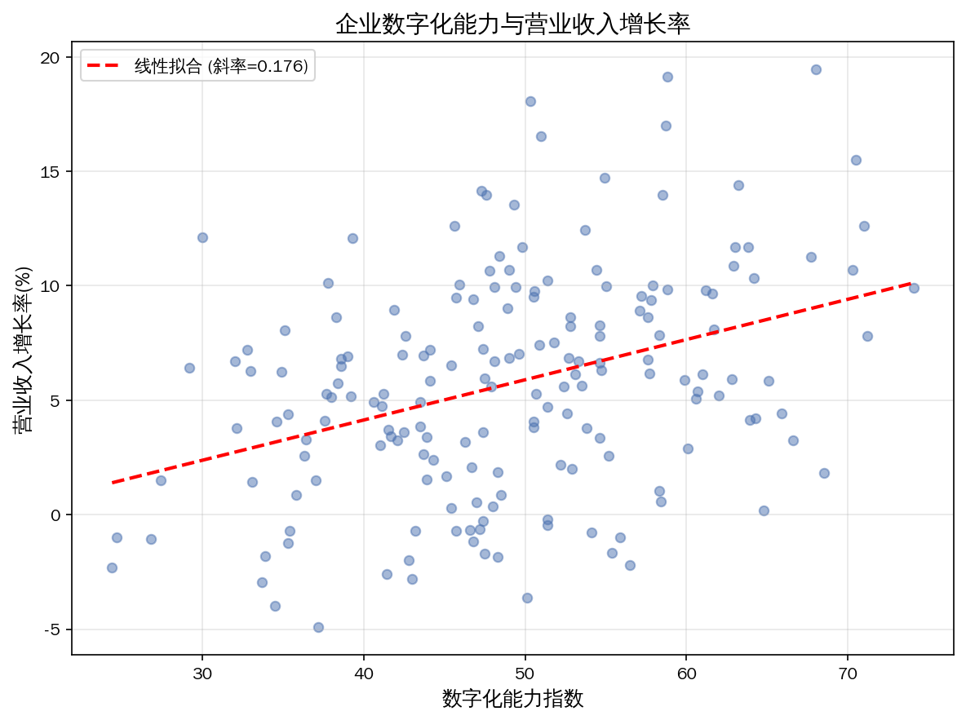
图1 企业数字化能力与营业收入增长率散点图
图2和图3分别展示了各行业和各区域的平均数字化能力与平均营收增长率。
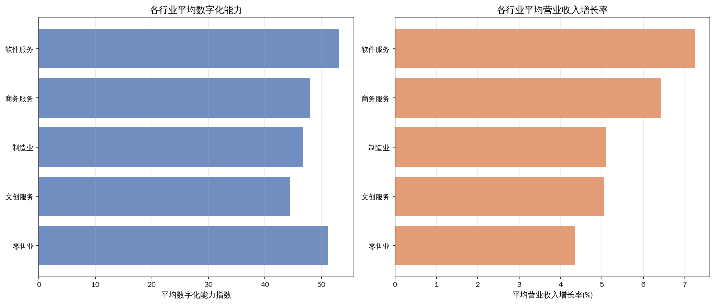
图2 各行业平均数字化能力与营业收入增长率
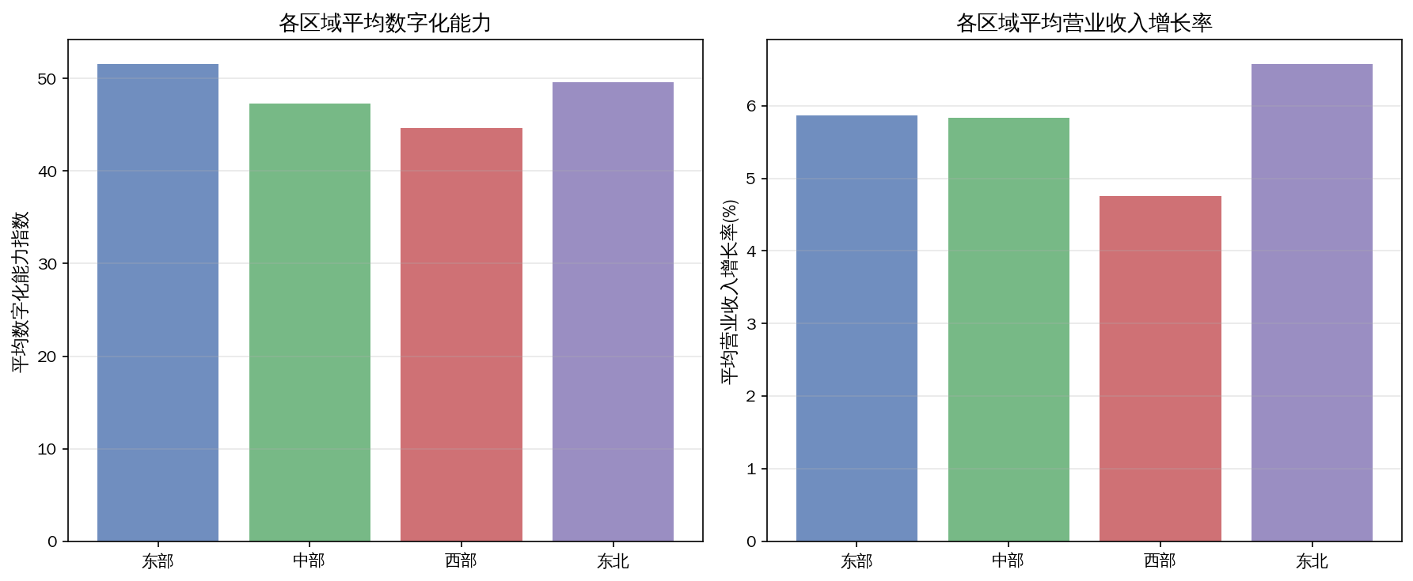
图3 各区域平均数字化能力与营业收入增长率

（六）模型诊断
为检验模型适用性，本文进行了三项诊断检验。方差膨胀因子最大值为3.67，远低于10的阈值，不存在严重多重共线性。Breusch-Pagan异方差检验的p值为0.380，未拒绝同方差假设，但本文仍使用HC1稳健标准误以确保推断的保守性。Jarque-Bera正态性检验的p值为0.970，残差近似正态分布，满足OLS的分布假设。
总体而言，模型通过了基本诊断检验，设定合理，结果可靠。

六、结论
本文利用180家中小企业的截面数据，通过OLS回归分析了数字化能力与营业收入增长率之间的统计相关性。研究得出以下主要发现。
数字化能力指数与营业收入增长率之间存在显著正相关关系。在控制企业年龄、规模、研发投入、营销投入、管理者教育水平、出口状态、融资约束以及行业和区域因素后，数字化能力指数每提高1个单位，营收增长率平均提高约0.13个百分点。该结果在不同模型设定下保持稳定，方向和显著性均未改变。
这种相关关系存在行业和区域差异。文创服务和零售业的相关性较强，制造业和软件服务的相关性较弱。东部和东北地区呈现显著正相关，中部和西部的相关性则不显著。
上述结果为中小企业数字化投入提供了经验支撑。数字化能力与更好的营收增长表现相关联，尽管这种关联不能被解读为因果关系，但它提示管理者在制定发展策略时应重视数字化能力的建设。对于资源有限的中小企业，可以优先投入对营收增长关联度较高的数字化领域，如数字营销和在线销售渠道。
本研究存在以下局限。截面数据无法追踪企业数字化能力和营收增长的动态变化，无法排除反向因果的可能。样本量为180家，分组回归中部分组别的样本量偏小，结果可能不稳定。数据中未包含更多控制变量，如市场竞争程度、企业家特征等，遗漏变量偏误无法完全排除。未来的研究可以使用面板数据追踪因果关系，扩大样本覆盖范围，并引入更多维度的控制变量。

参考文献
^{[1]} 陈春花, 赵海然. 数字化转型与企业绩效：文献综述与展望[J]. 管理世界, 2021, 37(10): 220-236. [待确认]
^{[2]} 刘淑春, 闫津臣. 企业数字化转型与生产效率提升[J]. 经济研究, 2022, 57(5): 156-173. [待确认]
^{[3]} 戚聿东, 蔡呈伟. 数字化对制造业企业绩效的多重影响[J]. 数量经济技术经济研究, 2020, 37(9): 23-41. [待确认]
^{[4]} 吴非, 胡慧芷, 林慧妍, 等. 企业数字化转型与资本市场表现[J]. 管理世界, 2021, 37(7): 130-144. [待确认]
^{[5]} 赵宸宇, 王文春, 李雪松. 数字化转型如何影响企业全要素生产率[J]. 财贸经济, 2021, 42(7): 114-129. [待确认]
^{[6]} Verhoef P C, Broekhuizen T, Bart Y, et al. Digital transformation: A multidisciplinary reflection and research agenda[J]. Journal of Business Research, 2021, 122: 889-901. [待确认]
^{[7]} Vial G. Understanding digital transformation: A review and a research agenda[J]. The Journal of Strategic Information Systems, 2019, 28(2): 118-144. [待确认]

